Affers da famiglia
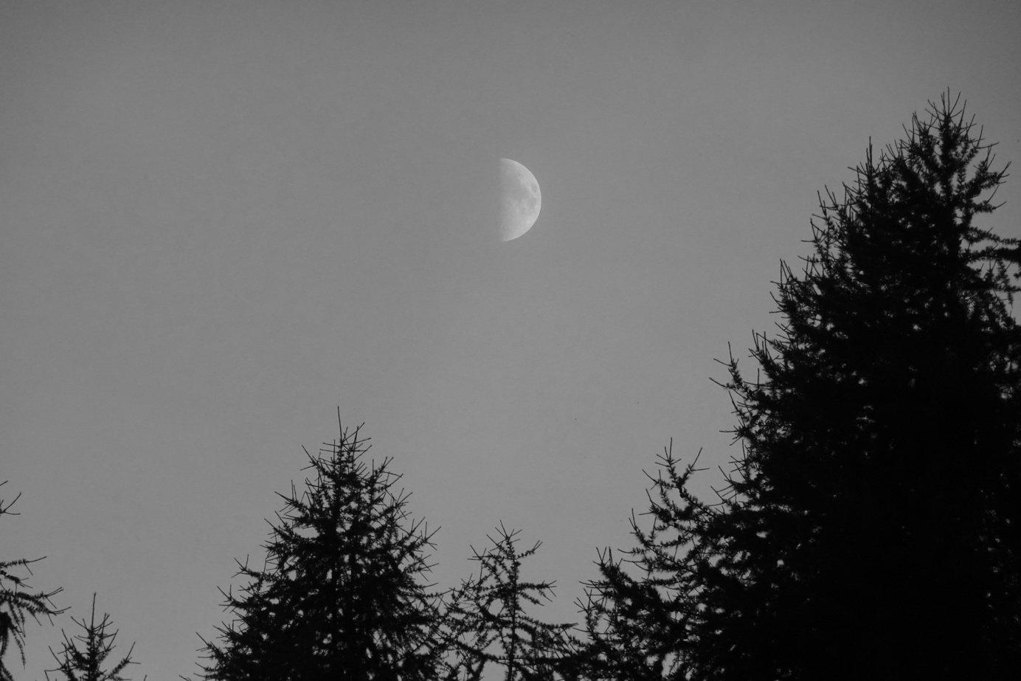

Ün crimi per giuvenils da Gianna Duschletta

Arrandschamaint didactic per la lectüra da classa «Affers da famiglia». Commentar per la persuna d’instrucziun.

CUNTGNIEU
INTRODUCZIUN 2
CHE? 3
CUN CHE? 4
CHI CUN CHI? 4
CU? 5
CURA? 6
PER CHE? 6
PERCHE? 7
BIBLIOGRAFIA 9

INTRODUCZIUN

Quist arrandschamaint didactic es naschieu i’l ram d’üna lavur da master a la Scoul’Ota da Pedagogia da Berna. La lavur cul titul «Traunter secrets, manzögnas e tschantscharias: ün crimi per l'instrucziun da rumauntsch. Il svilup d’ün crimi puter per giuvenils cun materiels e commentar didactic» da Gianna Duschletta ho differents prodots: d’üna vart do que il crimi puter per giuvenils «Affers da famiglia» e da l’otra vart ün arrandschamaint cun materiel e commentar didactic per üna lectüra da classa. Il commentar per la persuna d’instrucziun cuntegna explicaziuns davart il materiel, il setting, ils böts e las funcziuns da l’arrandschamaint. Tuot que as basescha sül cudesch per giuvenils «Affers da famiglia» chi’d es cumparieu dal 2025 tar la Chasa Editura Rumantscha.

Il materiel e’l commentar didactic staun a disposiziun gratuitamaing per l’adöver ill’instrucziun, nu sun però gnieus correts professiunelmaing.

«Affers da famiglia» tratta ün’istorgia criminela plain tensiun illa regiun da La Plaiv in Engiadin’Ota, dimena contuorns cuntschaints per giuvenils puters. Il muond dals giuvenils engiadinais es purtretto in möd realistic e las persunas principelas haun pü u main la listess’eted scu ils giuvenils dal s-chelin ot. Tuot quists aspets daun ün access fich simpel a la lectüra.

Las lezchas accumpagnantas haun il böt da promouver l’incletta dal cuntgnieu e da s’occuper pü profuondamaing cun differents aspets chi vegnan tematisos. Cun elavurer quistas incumbenzas fich diversas es la spraunza cha que ho per minchün e minchüna qualchosa interessant e motivant. Quist cudesch e l’elavuraziun da sieu cuntgnieu po esser per mincha scolar e mincha scolara ün access al muond litterar rumauntsch, sch’els nu l’haun auncha scuviert fin uossa.

Il commentar didactic es fabricho sü tenor las och dumandas da la didactica tenor Cathomas e Carigiet (2002:15s).

CHE?

Quist chapitel cuntegna las ponderaziuns davart il cuntgnieu dal arrandschamaint a maun d’üna skizza da structura.

Skizza da structura:

La skizza da structura resüma e do üna survista sur da tuot l’arrandschamaint concepieu per la lectüra da classa cul crimi puter «Affers da famiglia». Ils puncts centrels e’ls böts da quist’united sun l’incletta dal cuntgnieu ed eir la lavur autonoma (dapü i’l chapitel «Per che?»). Per ragiundscher quists böts sun planisedas differentas lezchas cha’ls giuvenils faun individuelmaing, ma eir discussiuns in classa ed in gruppas pü pitschnas. Cu cha las discussiuns in classa pudessan avair lö vain descrit i’l chapitel «Cu?» e «Per che?». Per sustgnair ils giuvenils cun la lavur individuela ed independenta lavuran els cun ün plan da lavur. Per scolars e scolaras chi drouvan auncha dapü agüd cun l’organisaziun e la lavur, es cò la persuna d’instrucziun chi güda in üna rolla da coach (dapü i’l chapitel «Chi cun chi?»).

CUN CHE?

Quist arrandschamaint po gnir fat in fuorma digitela u analoga, que dependa da las preferenzas da la persuna d’instrucziun e/u dals scolars e las scolaras. Uschè scu cha l’arrandschamaint es descrit in quist commentar è’l previs per üna fuorma analoga. Cun tschertas adattaziuns as pudess surpiglier eir per üna fuorma digitela. Natürelmaing es que eir pussibel da cumbiner e fer landrour üna fuorma ibrida. In tuottas duos variantas haun tuot ils scolars e las scolaras access ad ün egen cudesch per la lectüra.

Per la fuorma analoga es previs cha’ls scolars e las scolaras lavuran in ün quadern da litteratura. In quel quadern tachan els aint las infurmaziuns e’l plan da lectüra. Düraunt tuot l’arrandschamaint ramassan els las lezchas obligatoricas e facultativas ch’els faun. A la fin vain il quadern do giò a la persuna d’instrucziun, chi’l valütescha a maun d’üna glista da criteris (scha que es giavüscho da la persuna d’instrucziun). In quist arrandschamaint nun sun inclusas ne üna glista da criteris ne üna proposta per üna valütaziun, perche cha quella es fermamaing dependenta da las preferenzas da la persuna d’instrucziun ed uschè resta la flexibilited e liberted per mincha magister/magistra.

La glista cun las lezchas facultativas vain pendida sü in classa, per cha tuot ils giuvenils hegian access a la glista.

In cuort:
- Quadern da litteratura
- Cudesch «Affers da famiglia» per minchün:a
- Dossier «Materiel per scolaras e scolars» per minchün:a
- Glista cun lezchas facultativas per pender sü in classa
- Fögls «Chaschuot da materiel»
- Access a computers/internet per dicziunaris, retscherchas e lavur vi da tschertas lezchas

CHI CUN CHI?

La persuna d’instrucziun prepara e metta a disposiziun ils materiels chi vegnan druvos düraunt l’arrandschamaint (guarda survart, chapitel «Cun che?»). Cun que cha’ls scolars e las scolaras lavuran per granda part in möd independent ed individuel, es la lezcha da la persuna d’instrucziun da pisserer per ün clima da lavur productiv e da sustgnair ils giuvenils tar dumandas u problems. Impustüt per giuvenils chi haun auncha fadia cun l’organisaziun da la lavur individuela po la persuna d’instrucziun spordscher dapü sustegn.
Ils scolars e las scolaras lavuran per granda part sulets. Quist pretenda ün tschert adüs vi da la lavur independenta, perque es l’arrandschamaint adatto a partir dal seguond semester da la 7evla classa. Illa prüma mited imprendan els suvenz cu cha la lavur funcziuna i’l s-chelin ot. L’arrandschamaint per la lectüra «Affers da famiglia» es ün bun access a la lavur individuela, es però eir adatto per classas pü otas, scha la lavur individuela funcziuna già bain.

L'arrandschamaint es adatto per classas da secundara e reela. Impustüt las lezchas facultativas daun la pussibilited da l’individualisaziun. Disferenzcher as po impü eir tar la valütaziun (scha la persuna d’instrucziun decida da fer üna). Ün oter möd per individualiser es dad adatter il temp e fer l’arrandschamaint sur dapü u main eivnas cu previs.

INUA?

L’arrandschamaint as lascha fer fich bain in staunza da scoula. Scha que do in chesa da scoula chantunets pachifics, inua cha’ls scolars e las scolaras paun ler il cudesch, po que eir esser üna bun’ideja da lascher lavurer ils giuvenils in quists lös.

CU?

L’arrandschamaint es organiso scu lavur individuela chi segua ün plan da lectüra.

Üna lecziun da rumauntsch l’eivna vain reserveda per la lavur cumünaivla vi da la lectüra. In quista lecziun fo la persuna d’instrucziun ün cumanzamaint cumünaivel e repeta il cuntgnieu da l’eivna aunz, per survgnir üna survista dal progress e l’incletta dals scolars e las scolaras (guarda chapitel «Per che? Controlla da böts»). Cò s’ho eir la pussibilited da discuter tscherts temas chi vegnan avaunt düraunt la lectüra.

Düraunt las otras lecziuns da rumauntsch paun ils scolars e las scolaras lavurer independentamaing. In quistas lecziuns s’affess eir da tratter ün seguond tema, per cha’ls giuvenils hegian adüna qualchosa da fer, ma nu’s stöglian be fatschender cun la lectüra. Ün’ideja füss da fer ün’ufficina per repeter ün tema grammatical cha s’ho tratto in ün oter mumaint. Important es ch’els hegian eir düraunt quistas lecziuns adüna darcho temp da ler inavaunt e nu vegnan surdumandos cun memma bgeras lezchas.

Zieva tschinch eivnas es la lectüra glivreda tenor quist arrandschamaint. Illa sesevl’eivna as vess auncha la pussibilited da fer üna finischun cumünaivla. Trais idejas per quista finischun füssan:
- Tadler ils gös auditivs cha’ls giuvenils haun creo scu lezcha obligatorica
- Giuver üna scena dal cudesch in pitschnas gruppas (teater)
- Scha que ho do persunas/gruppas chi haun fat ün trailer: guarder ils trailers (video)
- Creer ün blog da classa cun ils blogs cha’ls scolars e las scolaras haun scrit
- Fer üna debatta cun la dumanda «Haun Marco e Franca trat la güsta decisiun cun clamer a la pulizia e tradir a lur egen bap?»

Üna finischun e reflexiun cumünaivla es üna bun’ideja per udir ün resun dals giuvenils. D’üna vart paune in quist’occasiun refletter davart il cudesch e scha quel als ho plaschieu. Da l’otra vart promouva üna finischun cumünaivla il sentimaint da success dad avair let qualchosa scu classa.

CURA?

Per l’arrandschamaint es previs ün temp da ses eivnas. Düraunt quistas ses eivnas nun es la lectüra l’unic focus ill’instrucziun da rumauntsch, que’s lascha nempe cumbiner fich bain cun ün seguond tema chi vain eir tratto in möd autonom, scu per exaimpel üna pitschna ufficina da grammatica (guarda chapitel «Cu?»).

PER CHE?

Duos böts concrets:
- Ils scolars e las scolaras inclegian il cuntgnieu dal cudesch cun agüd da la lectüra individuela, las lezchas e las discussiuns in classa.
- Ils scolars e las scolaras elavureschan autonomamaing il plan da lectüra.

Controlla dals böts:
- Al cumanzamaint da minch’eivna planisescha la persuna d’instrucziun ün barat dals cuntgnieus cha’ls scolars e las scolaras haun let düraunt l’eivna aunz. Quist barat po per exaimpel avair lö in fuorma da quiz, a maun da dumandas, purtrets u pitschnas lezchas in scrit. Uschè ho la persuna d’instrucziun üna survista sur dal progress e l’incletta da minchün:a. Ils cuntgnieus da quists barats nu sun part da quist arrandschamaint.
- La persuna d’instrucziun comunichescha cura cha’ls scolars e las scolaras stöglian der giò lur quadern da litteratura. Uschè po la persuna d’instrucziun controller scha’ls scolars e las scolaras haun cumpletto la lectüra e las lezchas. Tenor bsögn po quist eir capiter püssas voutas.

Cumpetenzas dal plan d’instrucziun:
- R.2.C.1.h: Las scolaras ed ils scolars chapeschan infurmaziuns implicitas or d'istorgias cun sustegn en spezial intenziuns e tratgs specifics da figuras.
- R.6.A.1.h: Las scolaras ed ils scolars san en in discurs formular tge ch'els han chapì ed approfundar questa chapientscha en il dialog cun auters.

PERCHE?

Quist chapitel tratta in möd fich concentro la teoria la pü importanta per güstificher üna lectüra da classa. Ün’explicaziun pü detaglieda as chatta i’l artichel «”Buna” litteratura per giuvenils e l’instrucziun litterara sül s‑chelin ot» (Duschletta, 2025).

L’arrandschamaint per il crimi puter «Affers da famiglia» es situo i’l ram da rumauntsch i’l s-chelin ot. Ils accents sun impustüt süll’incletta dal cuntgnieu e sülla lavur individuela. Que do bgers motivs per tratter üna lectüra cumünaivla in classa. Litteratura per giuvenils e lectüras da classa spordschan e promouvan bgers differents aspets, per exaimpel ün access estetic a la litteratura, models per la construcziun d’ün’egna identited, ün guadagn da savida ubain l’incletta ed empatia per otras persunas. Impü ho la litteratura per giuvenils scu lectüra da classa ün’importanza sociela, cun que ch’ella spordscha ün’experienza cumünaivla traunter ils giuvenils. Per cha’ls giuvenils possan però propi profiter e svilupper ün’importanza persunela per la lectüra, drouvan els diversas cumpetenzas. Que nu do üngün dubi cha’ls scolars e las scolaras stöglian avair cugnuschentschas da basa da la lingua e cumpetenzas da lectüra. Sainza imaginaziun es que difficil da pudair giodair l’experienza cun ün text litterar. Impü drouva que eir la cumpetenza da discuorrer davart impissamaints e sentimaints chi haun da chefer cun la lectüra. La scoula e l’instrucziun haun la lezcha da promouver quistas cumpetenzas, per cha’ls giuvenils hegian la pussibilited da’s parteciper a la litteratura (Kurwinkel & Schmerheim, 2020).

Per pudair fer bunas decisiuns didacticas vela que la paina da cugnuoscher las trais funcziuns principelas da romans per giuvenils ill’instrucziun (Rosebrock, 1995). Prüma paun e dessan romans per giuvenils gnir integros tematicamaing ill’instrucziun, per exaimpel cun materiel didactic e tres temas concrets. Seguonda haune üna funcziun estetica ed educativa. Grazcha a quista funcziun imprendan scolars e scolaras cumpetenzas per as parteciper ad ün imprender ed ün muond litterar. Il terz ed ultim punct tratta la promoziun da la lectüra, per cha giuvenils possan avair plaschair vi dal ler.

Ler po esser üna lezcha fich stantusa per tscherts giuvenils e que po esser ün problem düraunt l’instrucziun cul pais sülla lectüra. Perque es que important da creer lezchas ed incumbensas intuorn la lectüra in ün möd interessant e divers. Scha’s pussibilitescha als giuvenils ün’experienza positiva i’l ram da la lectüra da classa, po quist arrandschamaint dvanter ün grand success.

La valur da las differentas lezchas muossa ün sguard sül curtin didactic (Cathomas et al., 2018). Schabain cha a vain lavuro in prüma lingia süls champs dal text, s’ho grazcha a las differentas lezchas ün access sur tuot las differentas cumpetenzas, il tadler, il discuorrer, il ler e’l scriver.

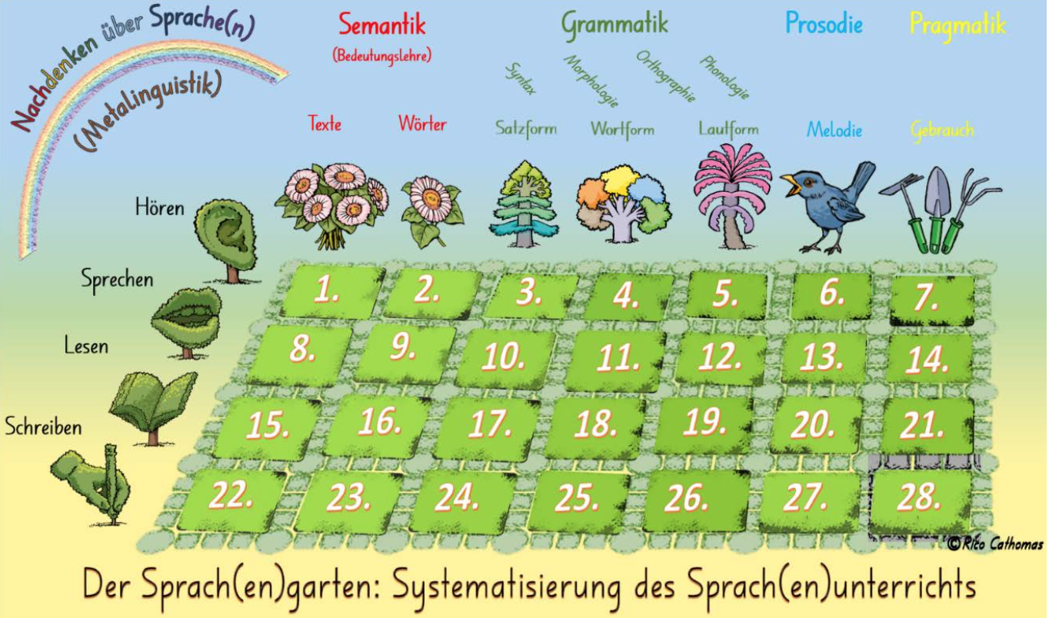
Illustraziun 1: Il curtin didactic (Cathomas et al., 2018)
Ils rinchs cotschens muossan che champs dal curtin chi vegnan elavuros in quist arrandschamaint. Natürelmaing es il focus principel sül champ numer 15 cun la lectüra dal cudesch. Las lezchas obligatoricas haun però il böt da promouver eir oters champs ed impustüt eir otras cumpetenzas sper il ler. Uschè integrescha la lezcha dal fögl da lavur 2 («Incletta d’ün text auditiv») ün aspet dal champ numer 1, il fögl da lavur 3 («Il blog da Seraina») as rechatta sül champ numer 22 e’l fögl da lavur 4 («Ün gö auditiv») cumbina ils champs 8 e 15.

Il böt da las lezchas facultativas es dad integrer ün pô dapü liberted e creativited illa lavur cun la lectüra. Ils scolars e las scolaras sun fich libers e paun tar bgeras da quistas lezchas tscherner svess che metodas ch’els vöglian druver. Uschè dessan las lezchas facultativas promouver il plaschair vi da la lavur cul text, sainza esser limitedas in champs specifics.

BIBLIOGRAFIA

Cathomas, R. & Carigiet, W. (2002). Einführung in eine allgemeine Sprachendidaktik: Der sprachdidaktische Würfel (1. Aufl.). Bildung Sauerländer.

Cathomas, R., Lutz, I., Cathomas A. (2018). Der Sprach(en)garten: Eine didaktische Visualisierungshilfe zur Systematisierung des Sprachenunterrichts In F. Caspani, V. Manna, V. Todisco, M. Trezzini (Hrsg.), Fremdsprachen transcurricular und interkulturell lehren und lernen. Akten des gleichnamigen Kongresses vom 17. und 18. November 2016 an der PHGR in Chur. Chur/Glarus: Südostschweiz Buchverlag. PHGR, Collana, 4/2018, S. 169-177.

Duschletta, G. (2024). Traunter secrets, manzögnas e tschantscharias: ün crimi
per l’instrucziun da rumauntsch [lavur da master], Scoul’ota da pedagogia Berna
(PH Bern).

Duschletta, G. (2025). «Buna» litteratura per giuvenils e l’instrucziun litterara sül s-chelin ot. Annalas, 138.

Kurwinkel, T. & Schmerheim, P. (2020). Handbuch Kinder- und Jugendliteratur. In J.B. Metzler eBooks. https://doi.org/10.1007/978-3-476-04721-2

Rosebrock, C. (1995). Literarische Sozialisation im Medienzeitalter. Ein Systematisierungsversuch zur Einleitung. In: Dies. (Hg.): Lesen im Medienzeitalter. Weinheim/München, S. 9–30.

